第五章 相交线与平行线
5.1 相交线
5.1.1 相交线

要点感知1 有一条公共边,另一边__________,具有这种位置关系的两个角互为邻补角.
预习练习1-1 如图，直线AB和CD相交于点O，则∠AOC的邻补角是__________.
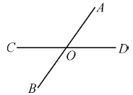
1-2 如图，点Ａ，Ｏ，Ｂ在同一直线上，已知∠BOC=50°，则∠AOC=__________.
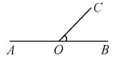
要点感知2 有一个公共顶点,并且一个角的两边分别是另一个角的两边的__________,具有这种位置关系的两个角互为对顶角.
预习练习2-1 如图，直线AB和CD相交于点O，则∠AOC的对顶角是__________.
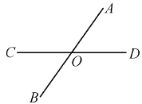
要点感知3 对顶角__________.
预习练习3-1 (2014·泉州)如图，直线AB与CD相交于点O，∠AOD=50°，则∠BOC=__________.
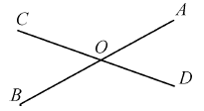

知识点1 认识对顶角和邻补角
1.(2014·凉山)下列图形中，∠1与∠2是对顶角的是( )
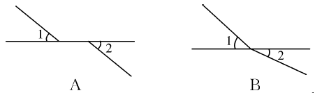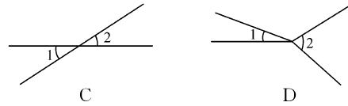
2.下列说法中,正确的是( )
A.相等的两个角是对顶角
B.有一条公共边的两个角是邻补角
C.有公共顶点的两个角是对顶角
D.一条直线与端点在这条直线上的一条射线组成的两个角是邻补角
3.如图所示，AB与CD相交所成的四个角中，∠1的邻补角是__________，∠1的对顶角是__________.
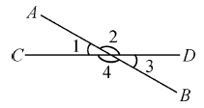
知识点2 邻补角和对顶角的性质
4.下面四个图形中，∠1=∠2一定成立的是( )
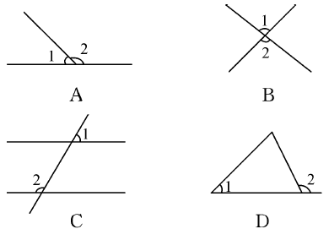
5.如图是一把剪刀,其中∠1=40°,则∠2=__________,其理由是____________________.
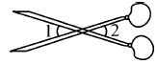
6.在括号内填写依据：
如图,因为直线a，b相交于点O,
所以∠1+∠3＝180°(____________________)，
∠1＝∠2(____________________).
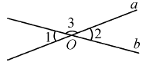
7.如图，O是直线AB上一点，∠COB=30°，则∠1=__________.
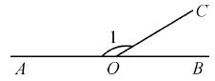
8.如图所示，已知直线AB，CD相交于点O，OA平分∠EOC，∠EOC=70°，则∠BOD=__________.
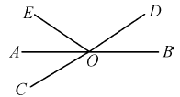

9.如图所示，直线AB和CD相交于点O，若∠AOD与∠BOC的和为236°，则∠AOC的度数为( )
A.62° B.118° C.72° D.59°
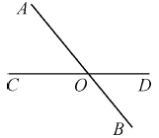
10.如图,三条直线l1，l2，l3相交于一点,则∠1+∠2+∠3等于( )
A.90° B.120° C.180° D.360°
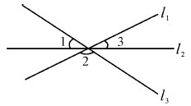
11.(2013·大连)如图，点O在直线AB上，射线OC平分∠DOB.若∠COB＝35°，则∠AOD等于( )
A.35° B.70° C.110° D.145°
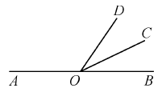
12.如图，若∠1+∠3=180°，则图中与∠1相等的角有__________个，与∠1互补的角有__________个.
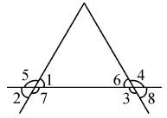
13.如图，直线a，b，c两两相交，∠1=80°，∠2=2∠3，则∠4=__________.
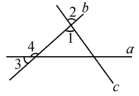
14.如图所示，直线AB，CD相交于点O，OE平分∠AOC，若∠AOD-∠DOB=60°，则∠EOB=__________.
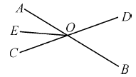
15.如图所示，AB，CD，EF交于点O，∠1=20°，∠2=60°，求∠BOC的度数.
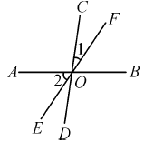

16.如图所示，直线AB与CD相交于点O，OE平分∠AOD，∠BOC=80°，求∠BOD和∠AOE的度数.
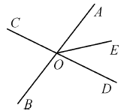

17.如图所示,l₁,l₂,l₃交于点O,∠1=∠2,∠3∶∠1=8∶1,求∠4的度数.
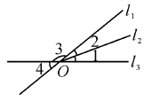

挑战自我
18.探究题：
(1)三条直线相交,最少有__________个交点,最多有__________个交点,分别画出图形,并数出图形中的对顶角和邻补角的对数；
(2)四条直线相交,最少有__________个交点,最多有__________个交点,分别画出图形,并数出图形中的对顶角和邻补角的对数；
(3)依次类推,n条直线相交,最少有__________个交点,最多有__________个交点,对顶角有__________对,邻补角有__________对.

参考答案
课前预习
要点感知1 互为反向延长线
预习练习1-1 ∠AOD和∠BOC
1-2 130°
要点感知2 反向延长线
预习练习2-1 ∠BOD
要点感知3 相等
预习练习3-1 50°
当堂训练
1.C 2.D 3.∠2，∠4∠3
4.B 5.40° 对顶角相等 6.邻补角互补 对顶角相等 7.150° 8.35°
课后作业
9.A 10.C 11.C 12.34 13.140° 14.150°
15.因为∠BOF=∠2=60°，
所以∠BOC=∠1+∠BOF=20°+60°=80°.
16.因为∠BOD与∠BOC是邻补角，∠BOC=80°，
所以∠BOD=180°—∠BOC=100°.
又因为∠AOD与∠BOC是对顶角，
所以∠AOD=∠BOC=80°.
又因为OE平分∠AOD，
所以∠AOE=∠BOC=40°.
17.设∠1=∠2=x°,则∠3=8x°.
由∠1+∠2+∠3=180°,得
10x=180.解得x=18.
所以∠1=∠2=18°.
所以∠4=∠1+∠2=2x°=36°.
18.(1)1 3
(2)1 6
(3)1 n(n-1) 2n(n-1)

